GC-IMS 量測資料庫系統 專案報告
版本：1.0（首次正式發布）
撰寫日期：2026 年 9 月 8 日
適用對象：管理階層、部門主管，以及非資訊背景之研究與工程人員
專案性質：實驗室量測資料集中管理系統
依據文件：docs/DESIGN.md（設計決策紀錄）、schema/gcims_schema.sql（資料庫定義）、CLAUDE.md（開發約束）、README.md（版本狀態）

目錄
- 執行摘要
- 一、專案背景與目標
- 二、系統總覽
- 三、資料庫架構總覽
- 四、資料庫關聯與結構圖
- 五、資料表詳細規格
- 六、關鍵技術決策
- 七、跨世代交叉驗證
- 八、程式模組說明
- 九、測試與品質保證
- 十、資料保護、權限與稽核
- 十一、部署、備份與遠端存取
- 十二、效能與容量
- 十三、效益與未來藍圖
- 附錄 A：技術規格摘要
- 附錄 B：韌體標頭欄位別名對照表
- 附錄 C：名詞對照

執行摘要
本專案為 G.A.S. FlavourSpec 與 GC-IMS 氣相層析離子遷移光譜儀所產生的 .mea 量測檔案，建立一套集中式資料庫系統。原本散落於儀器主機、個人電腦、隨身碟與 NAS 的量測資料，全部收納於單一 MySQL 8 資料庫，並提供條件搜尋、熱圖快速瀏覽、 原始檔案位元級保存，以及以資料庫帳號為基礎的權限與稽核機制。
版本 1.0 已完成的範圍是資料庫本體與匯入管線，桌面應用程式列為第二階段。 以下為可查核的完成狀態：
表 0-1 版本 1.0 完成狀態摘要
項目 | 數值 | 佐證來源
資料表 | 14 張，另含 1 個預存程序、2 個觸發器、4 個 CHECK 限制 | gcims_schema.sql
端到端驗證 | 以 49 個真實量測檔組成的驗證資料集完成全流程實測，壓縮比 3.56 倍 | 匯入紀錄
交叉驗證檔案型態 | 8 種，涵蓋 5 個韌體世代（2.16 / 2.29 / 2.52 / 4.73 / 4.82）與 2 條產品線 | DESIGN.md §2b–§2g
自動化測試 | 190 條全部通過，其中 27 條為對正式資料庫的整全掃描 | README.md、tests/
原始檔案完整性 | 驗證資料集全數通過 SHA-256 解壓往返驗證 | test_integrity_scan.py
本報告中所有資料量、批次時間與壓縮比，皆取自為驗證管線而建立的測試資料集， 用途是證明流程正確與量測效能，並不代表正式館藏的內容或規模。
三項最關鍵的設計立場，貫穿全系統：
- 資料庫是唯一真相來源。 .mea 原始檔案的位元組副本存放在資料庫內。 即使檔案系統毀損或 NAS 離線，資料庫本身即可完整還原每一筆量測。
- 未知不當作錯誤。 新韌體出現前所未見的標頭欄位時，系統絕不拒絕匯入； 未知欄位全部收進 JSON 欄位並登記於欄位登記表，日後再決定是否單獨處理。 此立場已在 5 個韌體世代、8 種檔案型態上獲得驗證，期間資料庫結構零修改。
- 機器欄位與人工欄位嚴格分離。 儀器讀出的數值可隨時重新產生； 使用者填寫的描述、備註、分類則由匯入程式完全不觸碰， 確保管線升級不會摧毀人工累積的註記。
本系統的任務邊界亦已明確固定：它是集中化的 .mea 檔案庫，不是分析系統。 峰值偵測與化合物比對屬於外部分析工具的職責，本資料庫提供資料給它們讀取 （DESIGN.md §18）。peak 與 compound 兩張表保留為空表， 供未來分析結果回寫時免於資料庫遷移。

一、專案背景與目標

1.1 專案開始前的實際問題
表 1-1 專案啟動前的問題盤點
問題 | 具體情形 | 後果
檔案散落各地 | 資料存放於儀器主機、實驗人員個人電腦、NAS、外接硬碟 | 無法掌握完整館藏；人員離職或換機即可能永久遺失
搜尋困難 | 「2024 年做過的茶葉樣品」需靠人力翻閱資料夾 | 耗時且容易遺漏
無法快速預覽 | 每次檢視熱圖都得開啟 40–150 MB 原始檔案 | 單檔開啟需 1–3 秒，批次比對極為費時
格式隨韌體變異 | 不同世代 .mea 標頭欄位名稱與數量不一致（51 至 70 個鍵） | 自製小工具容易在新機器上失效
無異動追蹤 | 實驗紀錄的描述、註記、分類若有修改，沒有留下歷史 | 無法追溯、無法回復

1.2 專案目標與可量化指標
表 1-2 專案目標與驗收指標
目標 | 具體指標
集中儲存 | 所有 .mea 檔案（原始位元組級精確保存）進入單一 MySQL 資料庫
可搜尋 | 樣品名稱、日期、儀器、方法、樣品類別、分類樹節點、標頭欄位皆可查詢
快速瀏覽 | 熱圖預覽自資料庫載入 < 100 毫秒，較開啟原始檔案快約 50 倍
資料完整性 | SHA-256 雜湊驗證，確保取出時位元組與匯入時完全一致
格式相容性 | 支援 5 個以上韌體世代；新韌體出現時可平滑擴充
權限分離 | 管理員可改寫、標註員僅可註記、檢視者唯讀，且由資料庫層強制執行
異動可追溯 | 所有寫入操作留下操作者、時間、舊值、新值

1.3 專案範疇與界線
本專案只做「量測資料的集中儲存與檢索」。以下三項明確不做 （DESIGN.md §18 已列為正式決策）：
- 峰值偵測（peak detection）：屬於外部分析工具的職責。
- 化合物比對（compound matching）：同上。
- 資料品質判斷：由分析人員自行判斷。
上述功能由公司內既有的 GC-IMS-PEAK 分析工具負責，該工具會從本資料庫讀取 原始檔案或熱圖預覽，自行執行分析，結果保留在其自己的世界中。
這條界線是刻意畫的：檔案庫與分析工具各自演進，只透過「取得一筆量測」這個 介面耦合。分析工具的演算法開發進度，不會阻擋檔案庫的交付。
未來若決定將分析結果回寫入庫（DESIGN.md §18「喚醒條款」），已預先固定三條規則：
- 回寫是分析工具的明確動作，永遠不會混入匯入流程。
- 結果必須攜帶分析版本識別碼（analysis_ver）；v1 與 v2 的識別結果並存、 可比較、互不覆寫。
- 回寫結果屬於機器欄位（可刪除、可重新產生）；未來若加入「分析師已確認」 欄位，該欄位屬人工欄位，受永不覆寫保護。

二、系統總覽

2.1 系統組成
版本 1.0 交付的是下圖中的前三個區塊；存取應用列於第二階段。
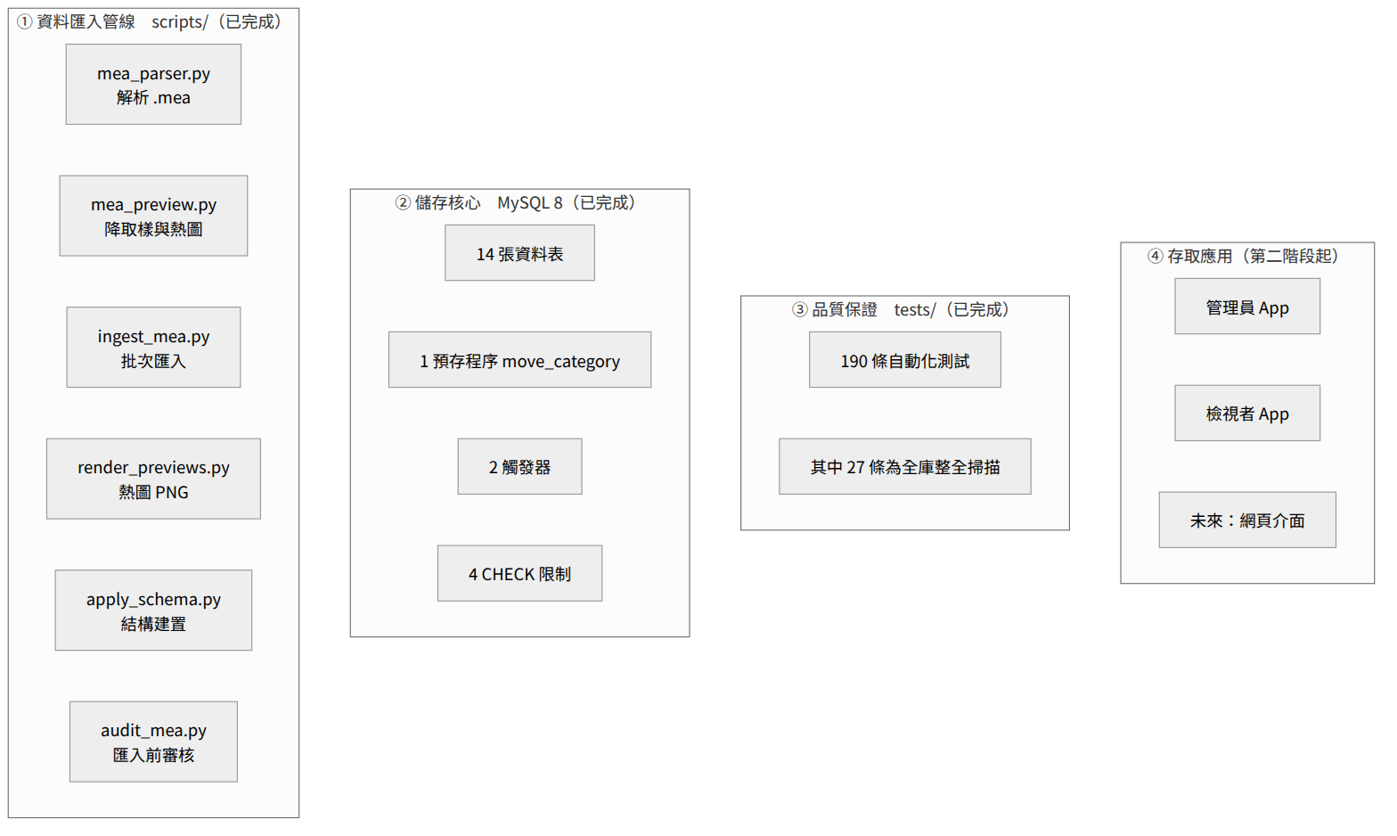
圖 2-1 系統組成與交付範圍

2.2 .mea 檔案格式與驗證基準
系統的所有解析邏輯，都建立在對真實檔案的實測結果之上，而非廠商文件的假設。 下表為基準檔案（型態 1）的實測數據（DESIGN.md §2）：
表 2-1 基準檔案實測數據（型態 1：260210_095729_FISH_MEAT_BLANK.mea）
項目 | 實測值
檔案總長度 | 77,144,541 位元組
標頭區 | 5,541 位元組，latin-1 文字，60 行 key = value
矩陣區 | int16 小端序，8,571 光譜 × 4,500 漂移點（位元組數完全吻合）
漂移軸 | 4,500 點 @ 150 kHz＝30.0 ms 掃描週期
層析軸 | 8,571 chunk × 30 ms × 6 次疊加 ≈ 25.7 分鐘
RIP 反應離子峰 | 漂移索引約 1,216；此檔訊號為負向（極值 −464）
zstd 壓縮（等級 3） | 77.1 MB → 18.9 MB（4.1 倍）
熱圖預覽 | max-pool (12, 6) → 714 × 750，npz 約 367 KB
必須強調：標頭的欄位集合會隨機型、韌體與自動進樣器組態而變動， 因此系統從不將「60 個欄位」寫死為必要條件。實際觀察到的欄位數介於 51 至 70 個之間。

2.3 資料匯入處理流程
一份 .mea 檔案從進入系統到可供查詢，經過以下九個步驟（DESIGN.md §5）。 單檔處理時間約 3–5 秒（90 MB 檔案實測約 5 秒）。
表 2-2 匯入管線的九個步驟與產出
步驟 | 動作 | 產出
1 | 讀入位元組並計算 SHA-256 | 重複檔判定依據
2 | 切割標頭與矩陣（算術回推＋啟發式交叉驗證） | 標頭文字區、int16 矩陣
3 | 解析標頭、白名單升級欄位、登記儀器與方法 | measurement、instrument、gc_method
4 | 全部標頭鍵存入 JSON，新鍵登記 | header_json、header_key_registry
5 | 展開空白分隔的時序陣列 | run_telemetry
6 | 定位 RIP（VOCal 相容）並判定極性 | rip_drift_index、rip_drift_ms、polarity
7 | max-pool 降取樣一次並打包 | mea_preview.preview_npz
8 | zstd 壓縮原始檔案 | mea_file.content
9 | 寫入匯入結果 | ingest_log（ok／duplicate／parse_error／failed／ok_with_warnings）
延後 | 由 render_previews.py 產生熱圖與縮圖 | heatmap_png、thumb_png、png_render_ver
其中第 8 步「產生熱圖」刻意與匯入分離為兩段式：匯入只做一次降取樣並存成 npz， 熱圖 PNG 由獨立程式後續產生。這樣做的兩個理由是：
- 配方可反覆調整：更換配色、裁切百分位、對數尺度，或日後加入保留指數（RI） 校正時，都不需要重新解壓 40–150 MB 的原始檔案（匯入速度因此提升約 40%）。
- 產生時機可延後：RI 軸需要每批次的標準品資料，而該資料在匯入當下未必存在； 延後產生可在校正資料到位後再套用。

2.4 核心設計原則
表 2-3 貫穿全系統的七項設計原則
原則 | 內容 | 實作位置
單一真相來源 | 原始檔案位元組存於資料庫，檔案系統不可用時仍能完整還原 | mea_file.content
標頭四重保存 | 約 22 個常用欄位升級為具型別的欄位；全部欄位原文存入 JSON；5 至 7 組時序陣列展開為長表；原始位元組完整保留 | measurement、run_telemetry、mea_file
未知欄位不失敗 | 未知鍵一律存入 JSON 並登記，永不造成匯入失敗 | header_key_registry
缺資料容忍、解析失敗不容忍 | 欄位「不存在」→ 靜默存 NULL；欄位「存在但解析不出來」→ 記警告並以可見的人工標記（(unparsed)）標示，絕不偽裝成正常值 | ingest_log（ok_with_warnings）
機器／人工欄位分離 | 描述、備註、分類僅由管理介面寫入，匯入程式永不覆寫 | DESIGN.md §10
派生資料可拋棄 | 除原始檔案外，一切派生資料（預覽、PNG、升級欄位）皆可重新產生 | pipeline_ver、png_render_ver
軟刪除 | 量測資料永不實體刪除，只標記退役，且由 GRANT 層面禁止 DELETE | retired 系列欄位

三、資料庫架構總覽

3.1 基本規格
表 3-1 資料庫基本規格
項目 | 內容
資料庫管理系統 | MySQL 8.0.42（需 8.0.19 以上，預存程序內使用遞迴 CTE）
字元集／排序規則 | utf8mb4 / utf8mb4_0900_ai_ci
正式資料庫名稱 | gc-ims_database
標準結構檔 | schema/gcims_schema.sql（可套用至任意資料庫名稱）
資料表 | 14 張
預存程序 | 1 個（move_category：分類樹搬移）
觸發器 | 2 個（阻擋分類節點自我父子）
CHECK 限制 | 4 個（欄位級合理性檢查，由資料庫強制執行）
伺服器設定要求 | max_allowed_packet ≥ 256M；innodb_file_per_table = ON

3.2 資料表分類
表 3-2 14 張資料表的功能分類
分類 | 資料表 | 用途
核心量測 | measurement、mea_file、mea_preview、run_telemetry | 每筆量測的搜尋資料、壓縮原檔、熱圖預覽、運行時序
共享字典 | instrument、gc_method、sample_category | 儀器登記、層析方法登記、樣品分類樹
系統管理 | app_user、header_key_registry | 使用者身分層、標頭欄位登記
稽核追蹤 | ingest_log、access_log、audit_log | 匯入紀錄、高價值存取紀錄、異動紀錄
未來擴充（保留空表） | peak、compound | 保留給外部分析結果回寫，目前不寫入

四、資料庫關聯與結構圖
本章三張圖以橫向版面呈現，以確保欄位文字可辨識。

4.1 資料表關聯圖
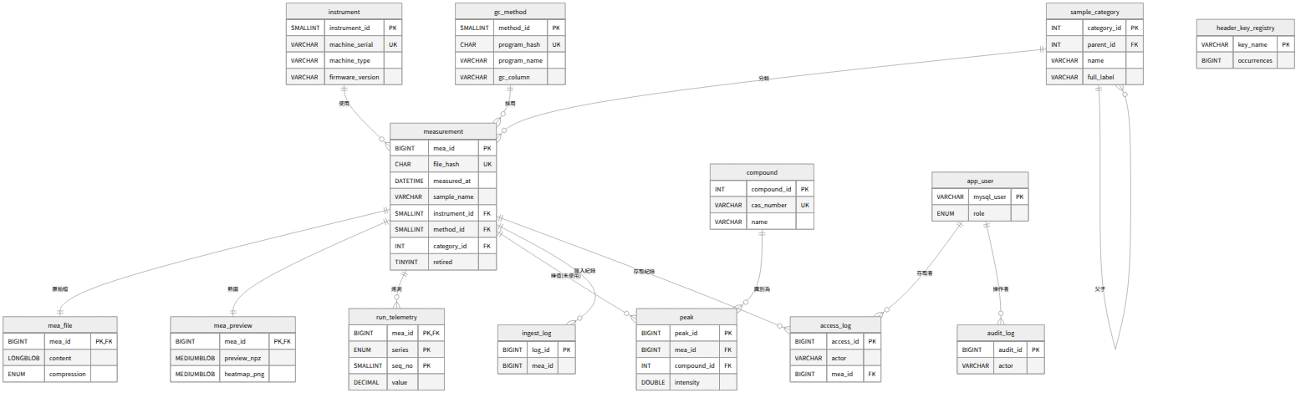
圖 4-1 資料表關聯圖（Entity Relationship）

4.2 資料庫功能腦圖
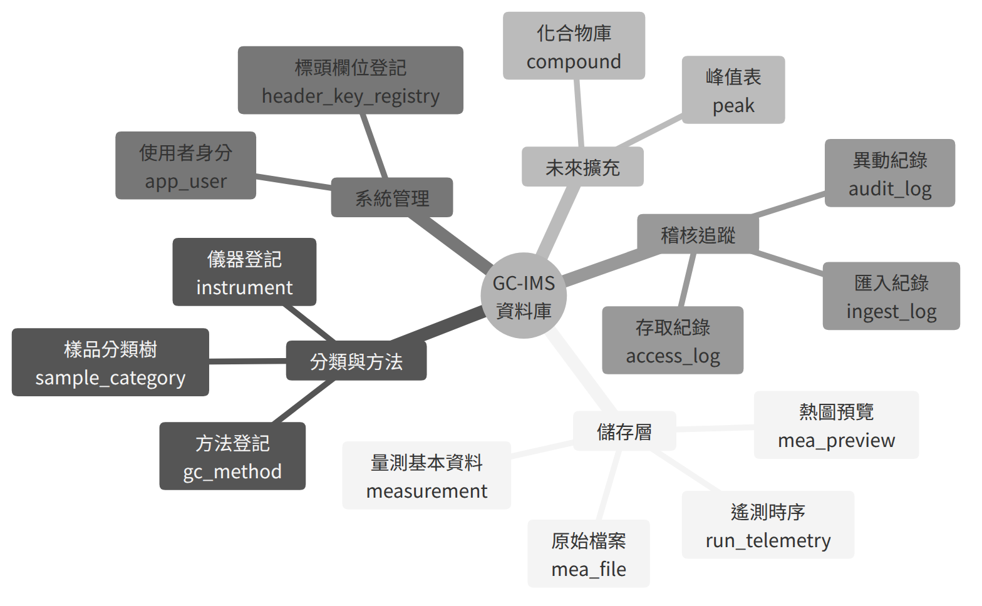
圖 4-2 資料庫功能腦圖

4.3 資料流向圖
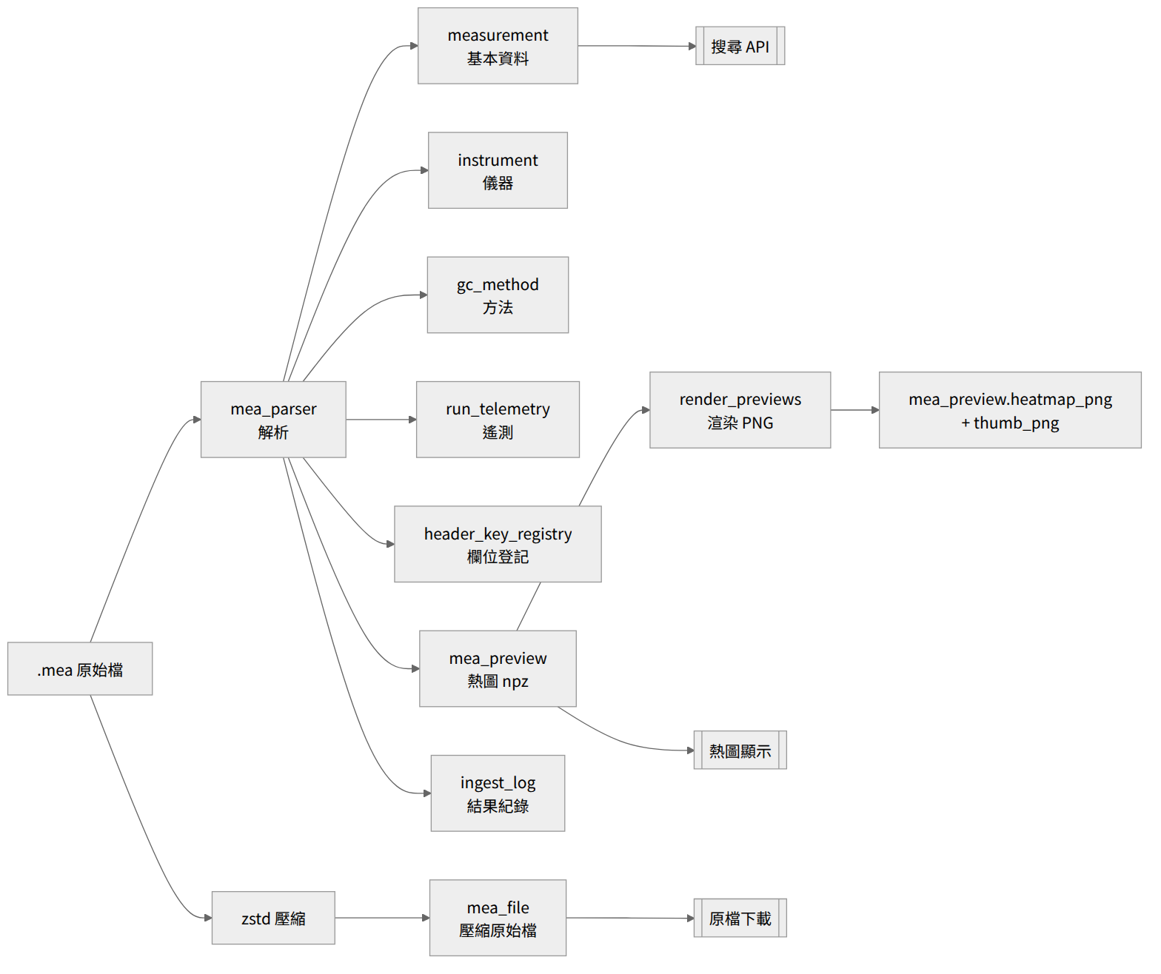
圖 4-3 匯入資料流向圖

五、資料表詳細規格
本章逐表列出欄位定義。表格中「限制」欄標示 PK（主鍵）、FK（外部鍵）、 UK（唯一鍵）、IDX（索引）、CHECK（檢查限制）；「可空」欄標示是否允許 NULL。

5.1 measurement（量測主表）
用途：每一筆量測（一個 .mea 檔案）對應一列，是整個系統的中心表。 除搜尋條件外，亦保存矩陣幾何資訊，使系統可直接自壓縮原檔重建矩陣， 不必重新解析標頭。
欄位總數：34（含後續 ALTER 新增的來源、註記與退役欄位）
表 5-1 measurement 欄位定義
# | 欄位名稱 | 資料型別 | 可空 | 限制 | 說明
1 | mea_id | BIGINT UNSIGNED | 否 | PK，自動遞增 | 量測流水編號，永久不變
2 | file_name | VARCHAR(255) | 否 |  | 原始檔名
3 | file_hash | CHAR(64) | 否 | UK（uk_hash） | 原始位元組的 SHA-256，重複匯入的判準
4 | file_size_bytes | BIGINT UNSIGNED | 否 | CHECK | 原始檔案位元組數
5 | measured_at | DATETIME | 否 | IDX（idx_time_id） | 量測時間（標頭 Timestamp）
6 | instrument_id | SMALLINT UNSIGNED | 否 | FK → instrument | 儀器編號
7 | method_id | SMALLINT UNSIGNED | 否 | FK → gc_method、IDX | 層析方法編號
8 | sample_name | VARCHAR(255) | 否 | IDX（idx_sample） | 樣品名稱（標頭 Sample）
9 | sample_class | VARCHAR(64) | 是 |  | 樣品類別（標頭 Class）
10 | sample_type | ENUM（5 種） | 否 | IDX（idx_type_time） | sample／blank／standard／qc／unknown，匯入時依檔名樣態判定
11 | status | VARCHAR(16) | 是 |  | 狀態（已觀察到 valid、doubtful）
12 | header_bytes | INT UNSIGNED | 否 | CHECK | 標頭區位元組數
13 | n_spectra | INT UNSIGNED | 否 | CHECK | 光譜列數（層析時間軸）
14 | n_drift_points | INT UNSIGNED | 否 | CHECK | 漂移軸資料點數
15 | matrix_dtype | VARCHAR(8) | 否 | CHECK，預設 int16le | 矩陣資料型別白名單
16 | chunk_averages | SMALLINT UNSIGNED | 是 |  | 疊加次數
17 | sample_rate_khz | DECIMAL(7,2) | 是 |  | 取樣頻率（kHz）
18 | trig_repetition_ms | DECIMAL(7,3) | 是 |  | 觸發重複時間，即漂移掃描長度（ms）
19 | run_time_s | DECIMAL(8,1) | 是 |  | 總運行時間（秒），由幾何值推算
20 | ambient_pressure_kpa | DECIMAL(7,3) | 是 |  | 環境壓力，取 Pressure Ambient 時序陣列平均；韌體 2.16／2.29 無此陣列時為 NULL
21 | polarity | ENUM(‘positive’,‘negative’) | 是 |  | 訊號極性，逐檔由矩陣偵測（標頭無任何欄位可判斷）
22 | rip_drift_index | INT UNSIGNED | 是 | CHECK | RIP 於漂移軸的索引位置
23 | rip_drift_ms | DECIMAL(8,4) | 是 |  | RIP 對應漂移時間（ms）
24 | header_json | JSON | 否 |  | 全部標頭欄位原文（完整性層）
25 | created_at | TIMESTAMP | 是 | 預設現在時間 | 匯入時間
26 | full_path | VARCHAR(1024) | 是 |  | 匯入來源完整路徑
27 | folder_name | VARCHAR(255) | 是 | IDX（idx_folder） | 父資料夾名稱（實驗室資料夾常帶批次語意）
28 | description | VARCHAR(512) | 是 |  | 人工欄位：樣品描述
29 | note | TEXT | 是 |  | 人工欄位：備註
30 | category_id | INT UNSIGNED | 是 | FK → sample_category、IDX | 人工欄位：分類節點
31 | retired | TINYINT(1) | 否 | IDX、CHECK，預設 0 | 軟刪除旗標（1 = 已退役）
32 | retired_at | DATETIME | 是 | CHECK | 退役時間
33 | retired_by | VARCHAR(64) | 是 | CHECK | 退役操作者
34 | retired_reason | VARCHAR(255) | 是 |  | 退役原因

5.2 mea_file（原始檔案表）
用途：儲存 .mea 檔案的壓縮原始位元組，是整個系統的最終依據。 本表只做新增與刪除，永不更新（避免 binlog 體積倍增）。
表 5-2 mea_file 欄位定義
# | 欄位名稱 | 資料型別 | 可空 | 限制 | 說明
1 | mea_id | BIGINT UNSIGNED | 否 | PK、FK → measurement | 對應量測編號
2 | compression | ENUM(‘none’,‘zstd’,‘gzip’) | 否 | 預設 zstd | 壓縮演算法
3 | orig_size | BIGINT UNSIGNED | 否 |  | 原始位元組數
4 | stored_size | BIGINT UNSIGNED | 否 |  | 壓縮後位元組數
5 | content | LONGBLOB | 否 |  | 壓縮後的完整原始檔案
6 | stored_at | TIMESTAMP | 是 | 預設現在時間 | 儲存時間

5.3 mea_preview（熱圖預覽表）
用途：儲存降取樣後的矩陣與已渲染的熱圖影像。降取樣採 max-pool （最大值池化）而非抽樣，因為 GC-IMS 峰寬僅 5–10 個漂移點， 抽樣會直接漏掉峰、池化則保留。
表 5-3 mea_preview 欄位定義
# | 欄位名稱 | 資料型別 | 可空 | 限制 | 說明
1 | mea_id | BIGINT UNSIGNED | 否 | PK、FK → measurement | 對應量測編號
2 | preview_npz | MEDIUMBLOB | 否 |  | 降取樣矩陣＋時間軸＋漂移軸（numpy 壓縮格式），互動檢視層
3 | heatmap_png | MEDIUMBLOB | 是 |  | 已渲染熱圖（原生預覽解析度），詳細頁顯示層
4 | thumb_png | MEDIUMBLOB | 是 |  | 約 260 px 寬縮圖，清單牆顯示層
5 | png_render_ver | SMALLINT UNSIGNED | 是 |  | 渲染配方版本，供選擇性重製
6 | prev_rows | SMALLINT UNSIGNED | 否 |  | 降取樣後列數
7 | prev_cols | SMALLINT UNSIGNED | 否 |  | 降取樣後行數
8 | pool_rt | SMALLINT UNSIGNED | 否 |  | 時間軸池化倍率
9 | pool_dt | SMALLINT UNSIGNED | 否 |  | 漂移軸池化倍率
10 | pipeline_ver | SMALLINT UNSIGNED | 否 | 預設 1 | 匯入管線版本

5.4 instrument（儀器登記表）
用途：登記每一台儀器的固定屬性，同一台儀器的多次量測共用一列。
表 5-4 instrument 欄位定義
# | 欄位名稱 | 資料型別 | 可空 | 限制 | 說明
1 | instrument_id | SMALLINT UNSIGNED | 否 | PK，自動遞增 | 儀器編號
2 | machine_type | VARCHAR(64) | 否 |  | 機型字串，原文保存（FlavourSpec®／FlavourSpecR／GC-IMS）
3 | machine_serial | VARCHAR(32) | 否 | UK（uk_serial） | 機器序號
4 | machine_name | VARCHAR(64) | 是 |  | 機器名稱
5 | adio_serial | VARCHAR(32) | 是 |  | ADIO 模組序號
6 | firmware_version | VARCHAR(16) | 是 |  | 韌體版本
7 | firmware_date | DATE | 是 |  | 韌體日期（多種格式解析，失敗則 NULL）
8 | drift_tube_um | INT UNSIGNED | 是 |  | 漂移管長度（µm）
9 | drift_voltage_v | DECIMAL(7,1) | 是 |  | 漂移電壓（V）
10 | sensor_data | VARCHAR(128) | 是 |  | 感測器資訊（如放射源）

5.5 gc_method（層析方法表）
用途：登記每一種層析方法。以 program_hash（方法字串＋管柱＋漂移氣體的 SHA-256）去重，因此同名但參數經過修改的方法會成為不同列， 可回答「哪一版方法產生了這批資料」。
表 5-5 gc_method 欄位定義
# | 欄位名稱 | 資料型別 | 可空 | 限制 | 說明
1 | method_id | SMALLINT UNSIGNED | 否 | PK，自動遞增 | 方法編號
2 | program_name | VARCHAR(64) | 是 |  | 方法名稱；標頭無此鍵時為 NULL，有值但無法解析時記為 (unparsed) 並發出警告
3 | program_raw | TEXT | 是 |  | 完整方法字串原文
4 | gc_column | VARCHAR(128) | 是 |  | 層析管柱
5 | drift_gas | VARCHAR(32) | 是 |  | 漂移氣體
6 | flow_ims_setpoint_ml_min | DECIMAL(6,1) | 是 |  | IMS（漂移氣）流量設定
7 | flow_gc_setpoint_ml_min | DECIMAL(6,1) | 是 |  | GC（載氣）流量設定
8 | temp_setpoints_c | JSON | 是 |  | 溫度設定（T1–T6）
9 | program_hash | CHAR(64) | 否 | UK（uk_program） | 方法內容雜湊，去重依據

5.6 run_telemetry（運行遙測表）
用途：將標頭中以空白分隔的時序陣列展開為長表格式。這些資料若留在 JSON 字串內，「找出 EPC2 壓力曾超過某值的批次」這類品保查詢將無法執行。 時間軸不另存，以 seq_no × 記錄間隔 推算（記錄間隔隨韌體變動， 已觀察到 12.1 s、18 s、21 s，一律自標頭讀取）。
表 5-6 run_telemetry 欄位定義
# | 欄位名稱 | 資料型別 | 可空 | 限制 | 說明
1 | mea_id | BIGINT UNSIGNED | 否 | PK 之一、FK → measurement | 對應量測編號
2 | series | ENUM（7 種） | 否 | PK 之一 | flow_ims／flow_gc／press_ims／press_gc／press_ambient／pump1_flow／pump1_pressure
3 | seq_no | SMALLINT UNSIGNED | 否 | PK 之一 | 時序編號（0, 1, 2, …）
4 | value | DECIMAL(10,3) | 否 |  | 數值

5.7 sample_category（樣品分類樹）
用途：以相鄰串列（adjacency list）加上物化路徑，管理多層樣品分類 （例如「酒類 → 威士忌 → 單一麥芽 → 山崎 12 年」）。每筆量測可掛在任一層節點。
表 5-7 sample_category 欄位定義
# | 欄位名稱 | 資料型別 | 可空 | 限制 | 說明
1 | category_id | INT UNSIGNED | 否 | PK，自動遞增 | 分類編號
2 | parent_id | INT UNSIGNED | 是 | FK 自參考、IDX | 上層節點（NULL 為根節點）
3 | name | VARCHAR(128) | 否 | UK（uk_sibling：同層不重名） | 分類名稱
4 | full_label | VARCHAR(512) | 否 |  | 完整路徑，供 O(1) 麵包屑顯示
5 | depth | SMALLINT UNSIGNED | 否 | 預設 0 | 節點深度
6 | sort_order | SMALLINT UNSIGNED | 否 | 預設 0 | 顯示排序

5.8 header_key_registry（標頭欄位登記表）
用途：累計登記所有量測檔中曾出現過的標頭欄位名稱。這張表是增量維護的 「所有欄位聯集」，而非查詢時掃描 JSON 計算而得，因此介面可用一次 O(1) 查詢 取得完整可搜尋欄位清單，也是進階搜尋下拉選單的資料來源。
表 5-8 header_key_registry 欄位定義
# | 欄位名稱 | 資料型別 | 可空 | 限制 | 說明
1 | key_name | VARCHAR(128) | 否 | PK | 標頭欄位名稱
2 | first_seen_at | TIMESTAMP | 是 | 預設現在時間 | 首次出現時間
3 | first_mea_id | BIGINT UNSIGNED | 是 |  | 首次出現於哪筆量測
4 | sample_value | VARCHAR(255) | 是 |  | 範例值
5 | occurrences | BIGINT UNSIGNED | 是 | 預設 1 | 累計出現次數（語意為「曾出現」，刪除不遞減）
6 | disposition | ENUM（4 種） | 是 | 預設 json_only | 處置方式：json_only／promoted／telemetry／ignored

5.9 ingest_log（匯入紀錄表）
用途：每一次匯入嘗試都留下一列，包含成功、重複、解析錯誤、失敗、 帶警告成功五種結果。管理介面據此提供「待處理警告」清單。
表 5-9 ingest_log 欄位定義
# | 欄位名稱 | 資料型別 | 可空 | 限制 | 說明
1 | log_id | BIGINT UNSIGNED | 否 | PK，自動遞增 | 紀錄編號
2 | mea_id | BIGINT UNSIGNED | 是 | IDX（idx_mea） | 對應量測編號（失敗時為 NULL）
3 | file_name | VARCHAR(255) | 否 |  | 匯入檔名
4 | result | ENUM（5 種） | 否 |  | ok／duplicate／parse_error／failed／ok_with_warnings
5 | message | VARCHAR(512) | 是 |  | 詳細訊息（重複檔的新檔名亦記於此）
6 | pipeline_ver | SMALLINT UNSIGNED | 否 |  | 匯入管線版本
7 | ingested_at | TIMESTAMP | 是 | 預設現在時間 | 匯入時間

5.10 app_user（使用者身分表）
用途：混合式身分模型的身分層。認證與硬性權限由 MySQL 個人帳號與 GRANT 負責；本表儲存顯示名稱、角色與啟用狀態等業務屬性。
表 5-10 app_user 欄位定義
# | 欄位名稱 | 資料型別 | 可空 | 限制 | 說明
1 | mysql_user | VARCHAR(32) | 否 | PK | 對應的 MySQL 帳號
2 | display_name | VARCHAR(64) | 否 |  | 顯示名稱
3 | role | ENUM（3 種） | 否 |  | admin／annotator／viewer，決定介面功能開放範圍
4 | active | TINYINT(1) | 否 | 預設 1 | 0 = 停用，登入即拒絕（不必動 GRANT）
5 | created_at | TIMESTAMP | 是 | 預設現在時間 | 建立時間

5.11 access_log（存取紀錄表）
用途：只紀錄「下載原始檔」與「取用全解析度資料」兩種高價值存取。 搜尋與熱圖瀏覽刻意不紀錄，以免噪音淹沒真正需要追溯的行為。
表 5-11 access_log 欄位定義
# | 欄位名稱 | 資料型別 | 可空 | 限制 | 說明
1 | access_id | BIGINT UNSIGNED | 否 | PK，自動遞增 | 存取編號
2 | actor | VARCHAR(32) | 否 | IDX（idx_actor） | 存取者 MySQL 帳號
3 | mea_id | BIGINT UNSIGNED | 否 | IDX（idx_mea） | 存取的量測編號
4 | action | ENUM（2 種） | 否 |  | download_original／full_resolution
5 | accessed_at | TIMESTAMP | 是 | 預設現在時間 | 存取時間

5.12 audit_log（異動紀錄表）
用途：紀錄管理介面的每一次寫入，含舊值與新值，供事後追溯與錯誤回復。 檢視者帳號對本表沒有任何權限。
表 5-12 audit_log 欄位定義
# | 欄位名稱 | 資料型別 | 可空 | 限制 | 說明
1 | audit_id | BIGINT UNSIGNED | 否 | PK，自動遞增 | 稽核編號
2 | actor | VARCHAR(64) | 否 |  | 操作者
3 | action | VARCHAR(32) | 否 |  | 動作類型
4 | target_tbl | VARCHAR(64) | 否 | IDX（idx_target） | 異動的資料表
5 | target_id | BIGINT UNSIGNED | 否 | IDX（idx_target） | 異動的資料列
6 | old_value | TEXT | 是 |  | 舊值
7 | new_value | TEXT | 是 |  | 新值
8 | acted_at | TIMESTAMP | 是 | 預設現在時間 | 異動時間

5.13 peak（峰值表，保留空表）
用途：目前不寫入。保留給未來外部分析工具回寫識別結果。 其中 dt_rip_rel（相對 RIP 的漂移時間）是關鍵欄位：絕對漂移時間會隨溫度與 壓力漂移，唯有經 RIP 正規化後的數值可跨批次比較。
表 5-13 peak 欄位定義
# | 欄位名稱 | 資料型別 | 可空 | 限制 | 說明
1 | peak_id | BIGINT UNSIGNED | 否 | PK，自動遞增 | 峰值編號
2 | mea_id | BIGINT UNSIGNED | 否 | FK → measurement | 對應量測
3 | rt_s | DECIMAL(8,2) | 否 | IDX（idx_window） | 保留時間（秒）
4 | dt_ms | DECIMAL(8,4) | 否 |  | 絕對漂移時間（ms）
5 | dt_rip_rel | DECIMAL(8,5) | 否 | IDX（idx_window） | 相對 RIP 的漂移時間
6 | intensity | DOUBLE | 否 |  | 峰強度
7 | volume | DOUBLE | 是 |  | 峰體積
8 | fwhm_rt_s | DECIMAL(7,2) | 是 |  | 時間軸半高寬
9 | fwhm_dt_ms | DECIMAL(7,4) | 是 |  | 漂移軸半高寬
10 | ion_form | ENUM（4 種） | 是 | 預設 unknown | 離子形態
11 | detector_ver | SMALLINT UNSIGNED | 否 | 預設 0 | 偵測演算法版本
12 | compound_id | INT UNSIGNED | 是 | FK → compound、IDX（idx_cmpd） | 識別出的化合物（未識別為 NULL 屬正常）

5.14 compound（化合物表，保留空表）
用途：目前不寫入。未來的化合物參考資料庫。
表 5-14 compound 欄位定義
# | 欄位名稱 | 資料型別 | 可空 | 限制 | 說明
1 | compound_id | INT UNSIGNED | 否 | PK，自動遞增 | 化合物編號
2 | name | VARCHAR(255) | 否 | IDX（idx_name） | 化合物名稱
3 | cas_number | VARCHAR(20) | 是 | UK（uk_cas） | CAS 登錄號
4 | formula | VARCHAR(64) | 是 |  | 分子式
5 | ri | DECIMAL(7,1) | 是 |  | 保留指數
6 | dt_rip_rel_ref | DECIMAL(8,5) | 是 |  | 相對 RIP 漂移時間參考值

5.15 預存程序、觸發器與 CHECK 限制
預存程序 move_category(node_id, new_parent_id) 是搬移分類節點的唯一合法途徑。 它以遞迴查詢檢查目標父節點是否為節點本身或其任一子孫，若是則拒絕， 藉此阻止 A→B→C→A 這類循環。應用程式一律呼叫此程序， 絕不直接執行 UPDATE parent_id。
觸發器 trg_cat_ins_no_self 與 trg_cat_upd_no_self 在新增與更新時阻擋 自我父子。MySQL 的限制是觸發器不能查詢自身所屬的資料表（錯誤 1442）， 因此多層循環偵測無法在觸發器內完成，只能靠上述預存程序； 觸發器的價值在於連手動以 SQL 用戶端修改也擋得住。
表 5-15 四項 CHECK 限制
名稱 | 檢查內容 | 目的
ck_meas_geometry | file_size_bytes = header_bytes + n_spectra × n_drift_points × 2 | 位元組數學恆等，保證矩陣可精確重組
ck_meas_retired_consistency | 退役旗標與退役時間／操作者必須同時具備或同時為空 | 語意一致，杜絕半套退役狀態
ck_meas_rip_index_within_axis | RIP 索引為 NULL 或小於漂移軸點數 | 阻擋越界索引
ck_meas_matrix_dtype | 矩陣型別必須在白名單內（目前僅 int16le） | 未來新增型別必須明確放寬，形成刻意的阻力
上述限制由 MySQL 8 在每次 INSERT／UPDATE 時自動執行，不依賴應用程式， 違規時拋出錯誤 3819。

六、關鍵技術決策
本章說明六項對系統可靠度影響最大的決策，及其選擇理由。 完整決策紀錄見 docs/DESIGN.md。

6.1 標頭與二進位的切割：雙方法交叉驗證
.mea 是「文字標頭＋二進位矩陣」的複合檔案，切割點若判斷錯誤， 整個矩陣即告報廢。系統同時採用兩種方法並要求兩者一致：
表 6-1 標頭／二進位切割的雙方法設計
方法 | 作法 | 特性
主要方法（算術回推） | 邊界 = 檔案長度 − 光譜數 × 漂移點數 × 2，兩個整數以正規表示式自前段文字取得 | 與內容無關，不受「看起來像文字的二進位資料」影響
次要方法（啟發式） | 尋找第一個非可列印位元組 | 只作交叉驗證用
兩法差距須在數個位元組以內（實測差為 1，即最後一個換行符）； 不一致時直接記為 parse_error 交人工判讀，絕不猜測。 兩種方法的失效情境剛好互補：二進位開頭恰巧可列印時只有啟發式失效， 而檔尾若有附加區塊則只有算術法失效。此設計已在全部 8 種檔案型態上 達成位元組精確驗證。

6.2 RIP 定位：與外部分析工具對齊
RIP（反應離子峰）是漂移軸的原點基準。本系統刻意採用與外部分析工具 GC-IMS-PEAK 相同、亦即與 VOCal 相容的演算法： 取 RT=0 那一列，跳過前 200 個漂移取樣點後取絕對值最大者。
跨工具對齊的理由很實際：未來分析結果回寫時，外部工具計算的 drift_relative = dt_index / rip_index 會與資料庫儲存的 rip_drift_index 比對，兩邊若用不同的 RIP 定位法，每一個峰的位置都會錯開。
在參考演算法之上，本系統另加兩項：
- 由該點的帶號值判定訊號極性，寫入 polarity。
- 弱 RIP 警示：若最大值未達同區間中位數的 3 倍，匯入結果標記為 ok_with_warnings，檔案仍照常匯入，但提醒管理員複查。
歷史紀錄（保留供參考）：早期版本採用漂移軸 0.15–0.40 區間的視窗式 argmax，起因是某個檔案的前緣暫態尖峰使無約束 argmax 落在索引 18。 現行方法以「跳過前 200 點」同樣排除該情形，且額外達成跨工具對齊， 因此取代了原設計。

6.3 訊號極性：只能逐檔判定
這是交叉驗證過程中最重要的發現。同一台儀器（序號 1H1-00088）、 同一韌體（2.52）、完全相同的 60 個標頭欄位、連 Class 欄位都相同的兩個檔案， 其中一個訊號為負向（RIP −464），另一個為正向（RIP +855）。 逐欄位比對後，找不到任何標頭欄位可以區分兩者。
跨三個世代的觀察同樣支持此結論：韌體 2.16 為正向、2.52 為負向、4.82 為正向， 不存在「某韌體必為某極性」的規則。
結論（已定案）：極性無法由標頭在任何粒度上判定，只能自矩陣資料偵測。 measurement.polarity 欄位因此為必要設計，而非備而不用。

6.4 欄位升級準則：欄位或 JSON
每一個標頭鍵都要決定「升級為具型別的資料庫欄位」或「留在 JSON」。 判斷階梯如下：
- 這個鍵會出現在 WHERE／ORDER BY／JOIN 嗎？不會 → JSON（多數鍵停在這一關）。
- 會，但頻率高嗎？很少用 → JSON（必要時加函式索引）。
- 需要型別語意（日期／數值比較、外鍵、列舉）嗎？需要 → 升級為欄位。
四個正當的升級理由：高頻搜尋條件、需要型別語意、參照完整性、 程式邏輯依賴（幾何欄位與極性即屬此類，與搜尋無關但重建矩陣必須用到）。
反面準則同樣重要：「看起來很重要」不是理由，重要不等於會被搜尋； 「升級比較保險」恰恰相反——每一個欄位都是負債，需要處理跨韌體改名、 格式漂移與各世代的空值規則，而留在 JSON 的鍵零成本。 實證支持這點：約 22 個升級欄位在三個韌體世代間需要別名、改名與格式處理； 約 40 個留在 JSON 的鍵則完全不需要修改。
因此預設保守：不確定時先留 JSON，等登記表的出現次數與實際使用狀況 證明有需要，再以一次 ALTER 加一次回填升級。約 22／130 個鍵升級，比率約 17%。

6.5 兩段式熱圖產生
表 6-2 兩段式熱圖產生的職責分工
階段 | 執行者 | 讀取 | 寫入 | 耗時
第一段（匯入時） | ingest_mea.py | 原始矩陣 | preview_npz（一次 max-pool） | 含於匯入的 3–5 秒內
第二段（延後） | render_previews.py | 僅 preview_npz 與 rip_drift_index | heatmap_png、thumb_png、png_render_ver | 約 0.4 秒／筆
第二段從不觸碰 mea_file、header_json、run_telemetry， 更不會碰描述／備註／分類等人工欄位。更換配色或加入 RI 校正時， 只需提高渲染版本號並重跑第二段，全庫重製成本因此維持在可接受範圍。
三種影像形式各有其消費者：preview_npz 供互動式檢視（切換配色、 對數／線性、游標讀值）；heatmap_png 為原生解析度的成品圖， 供詳細頁與未來網頁 <img> 直接使用；thumb_png 供清單牆使用 （50 筆清單以原生 PNG 計為 14 MB，以縮圖計則為 1.7 MB）。

6.6 向後相容規則
四類「已知的未知」——新遙測系列、新離子模式、其他儀器機型、 非 int16 資料型別——全部以加法式、不破壞既有資料的方式處理：
- 列舉（ENUM）演進規則：新值只能加在尾端，絕不重排或插入中間 （MySQL 以序數儲存 ENUM，尾端追加是瞬時 DDL，重排會改變既有資料的意義）。
- 新屬性：只允許 ADD COLUMN ... NULL，舊資料讀出 NULL， 語意為「當時未紀錄」，既有查詢完全不受影響。
- 資料型別演進：matrix_dtype 欄位已預先存在，解析器只需擴充型別對照表； 由於每一列都自我描述（幾何、型別、極性、管線版本都隨列儲存）， 同一支解析器可同時服務新舊資料列。
- 最終保險：原始檔案位元級保存，機器欄位皆可重新產生， 因此即使日後發現解析錯誤，也能靠重新推導修復。
pump1_flow 與 pump1_pressure 兩個遙測系列，正是依此規則在發現 GC-IMS 泵浦式產品線後，以尾端追加方式併入，既有資料零修改。

七、跨世代交叉驗證
系統的相容性主張並非推測，而是逐一取真實檔案驗證的結果。 每一種新檔案型態都走相同程序：以參考解析器實測、逐欄位比對、 記錄發現、必要時修正結構。
表 7-1 交叉驗證的檔案型態與結果
型態 | 韌體 | 機型／序號 | 標頭鍵數 | 矩陣尺寸 | 極性 | 驗證結果
1 | 2.52 | FlavourSpec／1H1-00088 | 60 | 8,571 × 4,500 | 負 | 基準檔案
2 | 4.82 | FlavourSpec／5H4-00615 | 68 | 14,289 × 3,150 | 正 | 新增極性欄位；遙測鍵改名對照
3 | 2.16（2014） | FlavourSpec／1H1-00044 | 51 | 5,762 × 4,500 | 正 | 結構零修改，確立三條寬容規則
4 | 2.52 | FlavourSpec／1H1-00088 | 60 | — | 正 | 證實極性無法由標頭判定
5 | 2.29（2015） | FlavourSpecR／1H1-00081 | 56 | 4,285 × 4,500 | 正 | .s.mea 副檔名；機型字串原文保存
6 | 4.73 | GC-IMS／5F1-00554 | 70 | 12,246 × 3,150 | 正 | 新產品線；新增兩個泵浦遙測系列
8 | 2.52 | FlavourSpec／1H1-00123 | 60 | 16,857 × 4,500 | — | 約 59 分鐘長程式，驗證幾何欄位容量
三項值得管理層注意的結論：
- 參考解析器 split_mea() 在全部型態上未經修改即通過，且位元組精確。
- 資料庫結構自型態 3 之後未再因新檔案而修改。 可空的升級欄位與 JSON 完整性層吸收了所有差異； 若當初採用固定欄位的標頭結構，型態 2 就會被系統拒收 （該檔出現 21 個新鍵、消失 13 個舊鍵）。
- 仍存在的邊界：目前涵蓋的是 FlavourSpec 與 GC-IMS 兩條產品線。 BreathSpec 或其他 G.A.S. 機型可能再有差異，屆時由標頭欄位登記表 第一時間顯示出來。這一點記錄為已知限制，而非假設不存在。
匯入寬容規則亦在此過程中確立並記錄：
- 任何升級欄位都可能不存在（韌體 2.16 完全沒有管柱、漂移氣體、 漂移電壓等欄位）→ 一律以 header.get() 語意取值，缺則 NULL，不報錯。
- 遙測系列數量會變（2 個、5 個或 7 個）→ 逐鍵檢查存在與否，長表結構 天然吸收任意子集。
- 數值格式會漂移（Apr 25 2014 與 ISO 日期並存、加引號的 "off"、 xxx 佔位字串）→ 以正規表示式擷取數值，失敗則 NULL，原文永遠留在 JSON。

八、程式模組說明
所有程式位於 scripts/ 資料夾。分工原則是：解析、驗證、矩陣運算、 數值推導一律在 Python；儲存、索引、搜尋、權限、交易、稽核一律在 MySQL。 資料庫內唯一的演算法是 move_category 的防循環檢查，因為它操作庫內資料 且必須與其 UPDATE 原子化。

8.1 mea_parser.py（解析核心）
純函式、不涉資料庫，可獨立單元測試，並被檢視器的全解析度路徑共用， 確保讀寫兩端邏輯永不分歧。
表 8-1 mea_parser.py 核心函式
函式 | 功能
split_mea(raw) | 切割為標頭字典與 int16 矩陣，任何不一致直接拋出例外
find_rip(matrix) | VOCal 相容的 RIP 定位，同時回傳極性與弱 RIP 旗標
promote(header) | 依 6 個韌體世代的別名對照表擷取可搜尋欄位
parse_telemetry(header) | 解析時序陣列並映射至 7 種遙測系列
program_hash(...) | 計算方法內容雜湊，供方法去重（容忍 None 成分）
sample_type_from_name(name) | 由檔名樣態判定樣品類型

8.2 mea_preview.py（預覽產生）
表 8-2 mea_preview.py 核心函式
函式 | 功能
max_pool(matrix, pool_rt, pool_dt) | 最大值池化降取樣
make_axes(...) | 產生降取樣後的時間軸與漂移軸
pack_npz(pooled, rt, dt) | 打包為 numpy 壓縮格式
render_heatmap_png(pooled) | 產生熱圖 PNG
make_thumb_png(png, target_width) | 產生指定寬度縮圖

8.3 ingest_mea.py（批次匯入）
掃描指定資料夾並匯入所有 .mea 檔案（含 .s.mea 變體）。 每檔獨立處理錯誤，個別失敗不中斷批次；重複檔案屬正常情形， 批次結束後輸出「新增／略過／失敗」統計。
python scripts/ingest_mea.py "mea data" # 使用預設連線
python scripts/ingest_mea.py "mea data" --database DB_NAME # 指定資料庫
python scripts/ingest_mea.py "mea data" --dry-run # 僅列出檔案，不寫入
執行後受影響的資料表：measurement、mea_preview、mea_file、 run_telemetry、instrument、gc_method、header_key_registry、ingest_log。 單檔約 5 秒（90 MB）。

8.4 render_previews.py（熱圖產生）
僅讀取 preview_npz 與 rip_drift_index，不解壓原始檔，因此速度極快。
python scripts/render_previews.py # 只補尚未產生熱圖者
python scripts/render_previews.py --force # 全部重新產生
python scripts/render_previews.py --render-ver-below 3 # 只重製舊配方版本
python scripts/render_previews.py --mea-id 42 # 只重做單筆
python scripts/render_previews.py --style raw # 改用原生像素風格
預設風格為帶座標軸與色階的圖表式輸出（對齊外部分析工具的呈現方式）， --style raw 則輸出原生解析度的純像素圖。約 0.4 秒／筆。

8.5 apply_schema.py（結構建置）
三種模式由溫和至激烈：預設僅套用結構；--drop-first 清除表格但保留資料庫 與權限；--drop-database 連資料庫一併重建。除非加上 --yes，否則一律要求確認。
python scripts/apply_schema.py --database gc-ims_database_test --drop-database --yes
python scripts/apply_schema.py --database gc-ims_database --drop-first

8.6 audit_mea.py（匯入前審核）
不寫入資料庫，只掃描資料夾內所有 .mea 檔案並輸出標頭欄位、幾何、 韌體版本與跨檔差異。用於接收新客戶或新機型檔案時的事前評估。

九、測試與品質保證

9.1 測試規模與執行方式
版本 1.0 的自動化測試共 190 條，全部通過（27 條為對正式資料庫的整全掃描， 其餘為功能與規則測試）。
pytest # 全部（約 14 秒）
pytest -m "not slow" # 略過 SHA-256 全庫掃描
pytest -m "not db and not testdb" # 只跑純函式測試（約 1 秒）

9.2 測試涵蓋範圍
表 9-1 測試檔案與涵蓋範圍
測試檔案 | 條數 | 保護的核心邏輯
test_parser_split.py | 35 | 檔案切割正確性（5 個韌體世代 × 6 項不變量，含各種錯誤情境）
test_parser_rip.py | 35 | RIP 定位（VOCal 相容性、極端值、極性偵測）
test_parser_promote.py | 44 | 標頭別名對照（6 個世代）、日期解析、數值擷取
test_preview.py | 15 | max-pool 保峰、npz 往返、PNG 產生、縮圖尺寸
test_db_category.py | 9 | 分類樹防循環（觸發器＋預存程序＋深度上限）
test_db_dedup.py | 2 | 檔案雜湊唯一性
test_db_registry.py | 3 | 標頭欄位登記表的累計語意
test_db_soft_delete.py | 5 | 軟刪除的旗標與資訊配對規則
test_db_check_constraints.py | 16 | 四項 CHECK 限制確實拒絕違規資料
test_integrity_scan.py | 27 | 全庫掃描（見 9.3）
數字一致性註記：上表逐檔加總為 191 條，與版本紀錄的 190 條相差 1 條。 兩者其一需要更新，請以 pytest 實際輸出為準；此差異不影響任何測試結果。

9.3 兩類最關鍵的測試
（A）SHA-256 往返驗證。 整全掃描會解壓資料庫中每一份 .mea、 重新計算雜湊、與匯入時記錄的 file_hash 比對。這是資料完整性的最終證明： 只要通過，即可斷言庫內所有原始檔案自匯入以來未曾損毀。驗證資料集全數通過。
（B）CHECK 限制的拒絕測試。 對四項限制各準備合法與違規兩種輸入， 證明資料庫確實會拒絕違規資料。這道測試防的是「以為有防呆、其實沒有」 這種最危險的錯覺。

9.4 三層防禦架構
表 9-2 資料品質的三層防禦
層級 | 機制 | 攔截時機
第一層：寫入時擋 | CHECK 限制、外鍵、唯一鍵、觸發器 | 錯誤資料進不了資料庫
第二層：流程與程式 | 分類搬移僅能經預存程序；匯入逐檔隔離錯誤；未知欄位收進 JSON | 錯誤操作被導向安全路徑
第三層：定期掃描 | 27 條整全掃描（建議每晚或每批次後執行） | 已入庫資料的持續體檢
整全掃描的檢查項目包括：無孤兒資料列、幾何恆等式、SHA-256 往返、 npz 可載入、PNG 可解析、退役欄位配對、環境壓力落於合理範圍、 遙測序號連續、稽核紀錄涵蓋率、欄位登記完整性、無重複雜湊。

十、資料保護、權限與稽核

10.1 兩支應用程式，權限於資料庫層分離
表 10-1 三種角色的權限範圍
應用程式 | 資料庫帳號類型 | 權限 | 用途
管理員 App | 個人管理員帳號 | SELECT／INSERT／UPDATE，加上執行 move_category；無 DELETE、無 DDL、無 GRANT | 匯入、編輯描述與備註、分類管理、退役
標註員（選用中間角色） | 個人標註員帳號 | SELECT，加上僅限 description／note／category_id 三欄的 UPDATE | 只做註記，不能匯入或退役
檢視者 App | 個人檢視者帳號 | 逐表 SELECT；無執行權；無法讀取匯入／登記／稽核三表 | 搜尋、瀏覽、熱圖檢視
關鍵立場是：唯讀由 GRANT 強制執行，不是靠隱藏按鈕。 介面限制可以被繞過，資料庫權限不行。管理員帳號刻意不給 DDL 與 GRANT， 因此即使憑證外洩，也無法破壞結構或自行開設帳號。

10.2 混合式身分模型
- 認證與硬性權限邊界：MySQL 個人帳號加 GRANT，儲存於 MySQL 自身的系統表， 即使有人繞過應用程式直接連線也一樣生效。系統本身從不儲存或雜湊密碼。
- 身分與業務屬性：app_user 表儲存顯示名稱、角色、啟用旗標。 連線時解析 CURRENT_USER() 對應到該表；active = 0 直接拒絕進入 （停用一個人只是勾選一個核取方塊，不必動 GRANT）。
- 衝突規則：兩層不一致時以 GRANT 為準，實際權限是兩者的交集。
新增一位使用者的成本：DBA 執行一段 CREATE USER 加 GRANT（約一分鐘， 可腳本化），再由管理介面新增一列 app_user。

10.3 密碼與連線設定
連線資訊採具名設定檔（公司主機、遠端通道、本機示範各一組）， 密碼一律不寫入設定檔或程式碼，改由作業系統的憑證管理服務 （Windows 認證管理員／macOS 鑰匙圈）保管。設定檔因此不含機密， 可安全地分享與納入版本控制。狀態列永遠顯示目前連線的設定名稱與唯讀標記， 避免「改錯資料庫而不自知」這種最糟的情形。

10.4 SQL 注入的鐵律
- 所有值一律經由驅動程式的參數佔位符傳遞，絕不以字串串接組合 SQL。
- 唯一例外是識別字（例如排序欄位名稱），必須來自程式內的白名單對照表， 不在表內者一律拒絕。
- IN 子句以生成的佔位符清單處理；LIKE 輸入的 % 與 _ 先行轉義。
- .mea 標頭的值視為不可信資料：一個惡意構造的檔案同樣是注入來源。

10.5 稽核與可追溯性
四道紀錄共同回答「誰在什麼時候做了什麼」：
表 10-2 四道稽核紀錄
紀錄 | 內容
audit_log | 每一次管理端修改的操作者、動作、舊值、新值、時間
ingest_log | 每一次匯入嘗試與結果
退役欄位 | 退役者、時間、原因
access_log | 下載原始檔與取用全解析度資料的紀錄

10.6 軟刪除政策
量測資料永不實體刪除，只標記退役並記錄時間、操作者與原因。 三層強制：GRANT 層不給管理員 DELETE 權限；所有搜尋預設過濾已退役資料 （管理介面提供「顯示已退役」開關，檢視者介面沒有）；退役與復原都寫入稽核紀錄。
一項刻意接受的後果：已退役檔案的相同位元組仍會被唯一鍵擋下而無法重新匯入。 這是正確的——資料仍在庫中，只是退役，正確做法是復原而非重新匯入。

10.7 已知且已接受的邊界
audit_log 涵蓋的是應用程式內的操作。持有合法管理員憑證的人若以原生 SQL 用戶端連線修改資料，不會產生稽核紀錄（MySQL 社群版無伺服器端稽核外掛）。 緩解措施為個人帳號（連線身分可證）、限制來源 IP、憑證只存於系統憑證管理服務。 此點記錄為限制，而非默默假設不存在。

十一、部署、備份與遠端存取

11.1 部署拓撲
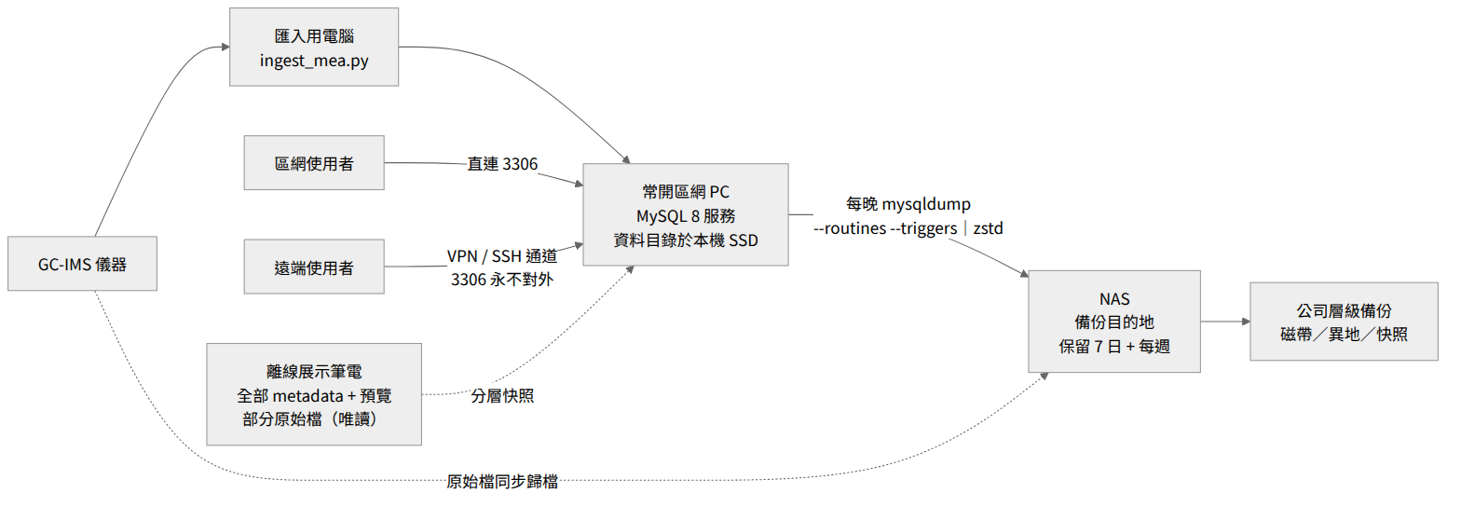
圖 11-1 部署拓撲與備份鏈
鐵則：MySQL 服務與其資料目錄必須位於同一台機器的本機磁碟。 資料目錄絕不可放在 SMB／NFS 網路磁碟上——InnoDB 依賴的 fsync 語意與檔案鎖定， 網路檔案系統並不保證，一次斷線即可能損毀表空間。
採用方案：MySQL 8 執行於一台常開的區網 PC（本機 SSD 資料目錄）， NAS 僅作為備份目的地。該主機不可進入睡眠，MySQL 服務設為開機自動啟動。

11.2 備份鏈與公司備份政策的接合
每晚以 mysqldump --single-transaction --routines --triggers 匯出， 經 zstd 壓縮後複製至 NAS；保留 7 份每日備份加每週備份。 由於公司備份政策只涵蓋 NAS 內容，這份落在 NAS 的每日備份即是接入 公司層級保護（磁帶／異地／快照）的交接點。
表 11-1 備份鏈的復原路徑
事故情境 | 復原方式 | 最大資料損失
主機故障 | 自 NAS 上最新的傾印檔還原 | ≤ 1 天
NAS 故障 | 由公司層級備份還原 NAS | 依公司政策
三項必須落實的要求：
- 與資訊部門確認 選定的 NAS 資料夾確實在例行備份範圍內，並記錄其保留期限 （共享資料夾有時被排除在外）。
- mysqldump 必須加上 --routines --triggers，否則 move_category 與兩個防循環觸發器會在還原時無聲消失。
- 每季執行一次還原演練：在備用機器上實際還原，核對資料表與列數， 並確認預存程序與觸發器存在。未經測試的備份不算備份。
此外，儀器產出的原始 .mea 檔案在匯入時亦應同步歸檔至 NAS， 使「原始資料線」與「資料庫線」雙雙落在公司備份涵蓋範圍內。

11.3 遠端存取
3306 連接埠永不對公開網際網路開放。 外部存取一律先經加密通道進入區網， 再連往 MySQL：
- 公司 VPN，或自建 WireGuard（對掃描器隱形，僅一個 UDP 埠，攻擊面極小）
- SSH 通道（金鑰認證），Python 端可自動建立
- 在完全無法開放對內連入埠的環境下，改用 Tailscale 或 Cloudflare Tunnel（由內對外建立）

11.4 離線展示策略
metadata 與熱圖預覽的體積極小（每 1,000 筆約 0.5 GB）， 而原始檔案佔了約 95% 的體積（每 1,000 筆約 19 GB）。因此離線展示採分層複製： 複製全部的量測、分類、儀器、方法與預覽資料，使搜尋、分類瀏覽與熱圖檢視 在筆電上對整個資料庫都可運作；原始檔案則只複製要深入展示的 50–100 筆。 若對缺少原始檔的量測按下全解析度，介面顯示「此子集僅含預覽」而非崩潰。
攜出的複本一律視為唯讀快照：在複本上所做的任何註記都不會回流至正式庫， 所有寫入都必須對正式庫進行（區網直連或經通道）。 執行面上以「只建立唯讀帳號」或設定 read_only=ON 落實。

十二、效能與容量

12.1 驗證資料集
以下數據取自建置期間為驗證管線而匯入的測試資料集。該資料集的選取原則是 涵蓋度而非數量——刻意納入跨越 12 年、5 個韌體世代、2 條產品線的檔案， 以確保解析與儲存流程在最大差異下仍然成立。這些數據不代表正式館藏內容。
表 12-1 驗證資料集的組成與實測量
項目 | 數值
驗證用量測檔 | 49 個
原始資料量 | 3.32 GB
入庫後儲存量 | 0.93 GB（壓縮比 3.56 倍）
涵蓋韌體世代 | 5 個（2.16／2.29／2.52／4.73／4.82）
涵蓋產品線 | 2 條（FlavourSpec 雙 EPC、GC-IMS 泵浦式）
涵蓋儀器 | 6 台（各獨立序號）
累計登記標頭欄位名稱 | 93 種
產生的遙測時序資料 | 18,562 筆
正式上線後的館藏規模，以實際匯入的量測資料為準；容量推估見 12.3。

12.2 效能指標
表 12-2 效能實測
操作 | 實測時間
匯入單筆量測（90 MB） | 約 5 秒
批次匯入驗證資料集（49 檔） | 約 3.5 分鐘
產生單張熱圖 PNG | 約 0.4 秒
自資料庫載入熱圖預覽 | 約 20 毫秒
SHA-256 全庫驗證（49 檔） | 約 10 秒
全套 190 條測試 | 約 14 秒

12.3 容量推估
每筆量測的儲存量約 19.3 MB（壓縮原檔 18.9 MB＋預覽 0.4 MB＋metadata）。 以此推估：
表 12-3 儲存容量推估
樣本數 | 預估儲存總量 | 評估
100 | 約 2 GB | 輕鬆
1,000 | 約 19 GB | 輕鬆
5,000 | 約 97 GB | 單機 MySQL 仍充裕
10,000 | 約 195 GB | 建議此時評估架構
100,000 | 約 2 TB | 應改採物件儲存加資料庫索引
超過約 10,000 筆或 1 TB 規模時，再評估「MinIO（S3 相容物件儲存） ＋MySQL 索引」的架構。在此之前，單台 MySQL 8 是相稱且維運成本最低的選擇。
搜尋端的規模設計同樣已備妥：查詢先取總數，若超過 20,000 筆則提示使用者 縮小條件而不撈取資料；否則一次取回輕量列（不含任何 BLOB 與長文字）， 由桌面端以每頁 50 筆分頁，換頁、重新排序、二次篩選皆不需再連資料庫。 複合索引 (measured_at, mea_id) 已建立，未來若超過十萬列可直接切換為 鍵集分頁，無需修改結構。

十三、效益與未來藍圖

13.1 對日常研究工作的直接效益
表 13-1 日常工作的具體改變
效益 | 改變前 | 改變後
找資料 | 翻資料夾、問同事，往往數十分鐘 | 關鍵字或分類樹即時查得
看熱圖 | 開啟 40–150 MB 原檔，1–3 秒／筆 | 自資料庫載入，約 20 毫秒／筆
比對批次 | 手動開多個檔案 | 同條件列出並排比較
資料保全 | 個人電腦故障或人員離職即可能遺失 | 集中儲存並每日備份至 NAS
原始資料 | 散落多處、真偽難證 | 位元級保存並可 SHA-256 驗證

13.2 對公司的策略價值
- 知識資產化：過去附著於個人的量測經驗，成為可傳承、可查詢的公司資產。
- 法規與稽核對位：稽核紀錄、存取控制、資料完整性驗證與軟刪除政策， 對應資料整全性（data integrity）原則的常見要求。
- 對外交付的可信度：交付報告時可展示完整溯源鏈——哪台儀器、哪一版方法、 何時量測、雜湊驗證結果。
- 加速開發：新產品開發前可先查詢過往類似樣品，避免重複試驗。
- 交叉分析成為可能：資料集中後才談得上「同一品種在不同季節的差異」 這類跨批次統計。

13.3 最大的長期價值：歷史資料會增值
因為原始檔案完整保存，未來分析演算法成熟時，整個歷史庫都可以重新分析： 2014 年的檔案可以用 2027 年的演算法識別。這是「保存完整原檔」這個決策 最大的長期回報——資料價值隨演算法進步而回溯性提升。
需誠實說明的限制：早期檔案的標頭較稀疏（例如韌體 2.16 缺少管柱資訊， 保留指數的錨定較弱），因此回溯識別的結果須攜帶分析版本與信心度。 換句話說，現在投入的人工註記品質，直接決定未來回溯識別的品質。

13.4 發展藍圖
表 13-2 發展藍圖
階段 | 內容 | 狀態
第一階段 | 資料庫、結構、匯入管線、測試套件 | 已完成（v1.0）
第二階段 | 管理員 App（批次匯入、批次註記、分類管理、退役）與檢視者 App（單一搜尋框、熱圖檢視、依權限下載） | 次一工作
第三階段 | 與外部分析工具介接，分析結果依 analysis_ver 回寫，支援「哪些樣品含化合物 X」查詢 | 待第二階段完成
第四階段 | 網頁介面，供跨部門與非技術人員使用 | 規劃中
長期 | 建立公司特色化合物指紋庫；為機器學習提供帶完整背景資訊的資料集；對外交付附完整溯源 | 願景
第二階段的搜尋介面已完成設計：以單一搜尋框為主，一個關鍵字同時查詢 分類樹（含子樹展開）、文字欄位（樣品名稱、描述、備註、資料夾名）、 方法名稱，必要時可開啟標頭值搜尋；結果合併去重，每列標示命中來源， 並於詳細頁以高亮顯示命中字串。

附錄 A：技術規格摘要
表 A-1 技術規格摘要
項目 | 規格
資料庫 | MySQL 8.0.42（需 8.0.19 以上）
字元集／排序規則 | utf8mb4 / utf8mb4_0900_ai_ci
程式語言 | Python 3.13
主要函式庫 | pymysql、numpy、matplotlib、Pillow、zstandard、keyring
測試框架 | pytest 9.1.1（標記：db、testdb、slow）
版本控制 | Git（GitHub）
伺服器設定 | max_allowed_packet ≥ 256M；innodb_file_per_table = ON
備份 | 每晚 mysqldump --single-transaction --routines --triggers ｜ zstd → NAS
授權 | 公司內部使用
版本 | 1.0（首次正式發布）

附錄 B：韌體標頭欄位別名對照表
同一項資訊在不同韌體世代使用不同的鍵名。匯入程式以下表映射至統一目標， 未列於表中的鍵一律進入 JSON 與欄位登記表。
表 B-1 跨韌體世代的標頭欄位別名對照
統一目標 | 韌體 2.16 | 韌體 2.29 | 韌體 2.52 | 韌體 4.73（GC-IMS） | 韌體 4.82
firmware_date | 無 | Firmware date | Firmware date | Firmware date | Firmware date
sample_rate_khz | Chunk sample rate | Chunk sample rate | Chunk sample rate | Chunk sample rate | Chunk sample rate
trig_repetition_ms | Chunk trigger repetition | Chunk trigger repetition | Chunk trigger repetition | Chunk trigger repetition | Chunk trigger repetition
flow_ims_setpoint | 無 | Start flow1 | Start flow1 | Start flow IMS | Start flow IMS
flow_gc_setpoint | 無 | Start flow2 | Start flow2 | Start flow GC | Start flow GC
flow_pump1_setpoint | — | — | — | Pump 1 flow setpoint | —
drift_gas | 無 | 無 | Drift Gas | 由 EPC gas settings 解析 | Drift Gas
drift_voltage_v | 無 | 無 | nom Drift Potential Difference | Sensor drift voltage | Sensor drift voltage
flow_ims（遙測） | Flow Epc 1 | Flow Epc 1 | Flow Epc 1 | Flow EPC IMS | Flow EPC IMS
flow_gc（遙測） | Flow Epc 2 | Flow Epc 2 | Flow Epc 2 | Flow EPC GC | Flow EPC GC
press_ims（遙測） | 無 | 無 | Pressure Epc 1 | Pressure EPC IMS | Pressure EPC IMS
press_gc（遙測） | 無 | 無 | Pressure Epc 2 | Pressure EPC GC | Pressure EPC GC
press_ambient（遙測） | 無 | 無 | Pressure Ambient | Pressure Ambient | Pressure Ambient
pump1_flow（遙測） | — | — | — | Pump 1 flow | —
pump1_pressure（遙測） | — | — | — | Pump 1 pressure | —
三項已修正的早期假設，一併記錄：實際檔案使用 Firmware date（小寫 d） 而非 Firmware Date；使用 Chunk sample rate 與 Chunk trigger repetition 而非 Sample rate 與 Trig. repetition time；環境壓力並無獨立的標頭純量鍵， 系統改由 Pressure Ambient 陣列取平均求得，該陣列不存在時（韌體 2.16／2.29） 即為 NULL。

附錄 C：名詞對照
表 C-1 名詞對照
名詞 | 說明
GC-IMS | 氣相層析－離子遷移譜；先以層析分離，再以離子遷移度二次分離
.mea | 儀器輸出的量測檔案，由文字標頭與二進位矩陣構成
RIP | 反應離子峰，漂移軸上的基準峰，用於正規化不同批次的漂移時間
極性（polarity） | 訊號方向為正或負，本系統逐檔自資料偵測
熱圖（heatmap） | 以顏色表示強度的二維圖，橫軸為漂移時間、縱軸為保留時間
max-pool | 最大值池化；降取樣時取區塊最大值，避免窄峰被漏掉
npz | numpy 的壓縮陣列格式，本系統用於儲存降取樣矩陣與座標軸
zstd | 一種高效壓縮演算法，本系統實測壓縮比約 3.5–4.1 倍
SHA-256 | 一種雜湊演算法，用於證明檔案位元組未遭竄改或損毀
軟刪除 | 只標記退役、不實體刪除資料的做法
GRANT | MySQL 的授權機制，本系統據以強制執行權限分離
CHECK 限制 | 由資料庫在寫入時自動檢查的欄位規則
相鄰串列（adjacency list） | 以「每個節點記錄其父節點」表示樹狀結構的方法
文件結束。 本報告內容以 docs/DESIGN.md、schema/gcims_schema.sql、 CLAUDE.md 與 README.md 為依據；如有疑問，請聯繫系統設計與開發者。

